

**Planning and progress report**

C3.034

<https://github.com/juanlo017/c1.034>

| **Apellidos, Nombre** | **Email** |
| --- | --- |
| Castro Vázquez, Jose Ignacio | joscasvaz@alum.us.es |

**Tabla de contenidos**

**Resumen ejecutivo 3**

**Tabla de revisiones 4**

**Introducción 5**

**Contenidos 6**

Planning 6

Tareas 6

Capturas 7

Presupuesto 8

Progress 9

Conflictos 9

Conflicto con el rendimiento 9

Parte 1 → 4 puntos máx. Tareas realizadas tanto grupales como individuales. 10

Parte 2A → 4 puntos máx. Desv. de tiempo de tareas grupales e individuales 10

Parte 2B → 1 puntos máx. 10

Parte 2C → 2 puntos máx. 11

Parte 3A → 2 puntos máx. Líneas de código GRUPALES 11

Parte 3B → 2 puntos máx. Puntos de historia documentación GRUPALES 11

Registro de progreso - Entregable 1 12

Registro de progreso - Entregable 2 12

Desviación de costes 13

Conclusiones 15

**Bibliografía 16**

# 

# Resumen ejecutivo

Este documento muestra tanto el planning como el progreso grupal de la implementación de los requisitos grupales.

# Tabla de revisiones

| **Versión** | **Descripción** | **Fecha** |
| --- | --- | --- |
| v1.0 | Versión original. | 19/02/2024 |
| v2.0 | Versión entregable 2 | 08/03/2024 |
| v3.0 | Versión inicial D03 | 19/03/2024 |

# Introducción

En este documento se va a representar el planteamiento y el progreso realizado por el grupo, durante la realización de sus requisitos individuales.

# Contenidos

## Planning

### Tareas

| **Id tarea** | **Descripción** | **Asignación y roles** | **Tiempo estimado** | **Tiempo real** |
| --- | --- | --- | --- | --- |
| 9 | Crear operaciones en la entidad claim. | Juan López Quirós,  Developer |  |  |
| 10 | Crear operaciones en la entidad banner. | Pablo Mejías Buitrago,  Developer |  |  |
| 11 | Crear operaciones específicas para administradores en banners. | Juan del Junco Obregón,  Developer |  |  |
| 12 | Internacionalizar momentos, cantidades de dinero y booleanos. |  |  |  |
| 23 | Crear operaciones específicas para administradores en la configuración del sistema. | Juan López Quirós,  Developer |  |  |
| 24 | Crear operaciones en la entidad objective. | Juan del Junco Obregón,  Developer |  |  |
| 25 | Crear operaciones específicas para administradores en la entidad objective. | José Ignacio Castro Vázquez,  Developer |  |  |
| 26 | Crear operaciones en la entidad risk. | Pablo Mejías Buitrago,  Developer |  |  |
| 27 | Crear operaciones específicas para administradores en la entidad risk. | David Blanco Mora,  Developer |  |  |
| 28 | Crear operaciones en la entidad notice. | José Ignacio Castro Vázquez,  Developer |  |  |
| 29 | Crear operaciones específicas para administradores en los dashboards de administrador. | Juan López Quirós,  Developer |  |  |
| 30 | Crear una librería que muestre las cantidades de dinero adaptándose al currency correspondiente del usuario. | José Ignacio Castro Vázquez,  Developer |  |  |
| 31 | Crear una librería que prevenga a los principals de introducir cualquier dato que pueda considerarse spam. | David Blanco Mora,  Developer |  |  |
| 32 | Producir un documento de análisis de las tareas del D03 | David Blanco Mora,  Analyst |  |  |
| 33 | Producir un documento del planteamiento y del progreso llevado a cabo durante el D03 | Pablo Mejías Buitrago,  Manager | 2h |  |
| 34 | Producir un documento lint. | Juan del Junco Obregón,  Analyst |  |  |
| Extra | Revisión de entrega |  | 1h |  |
| Extra | Entrega |  | 30min |  |

### Capturas

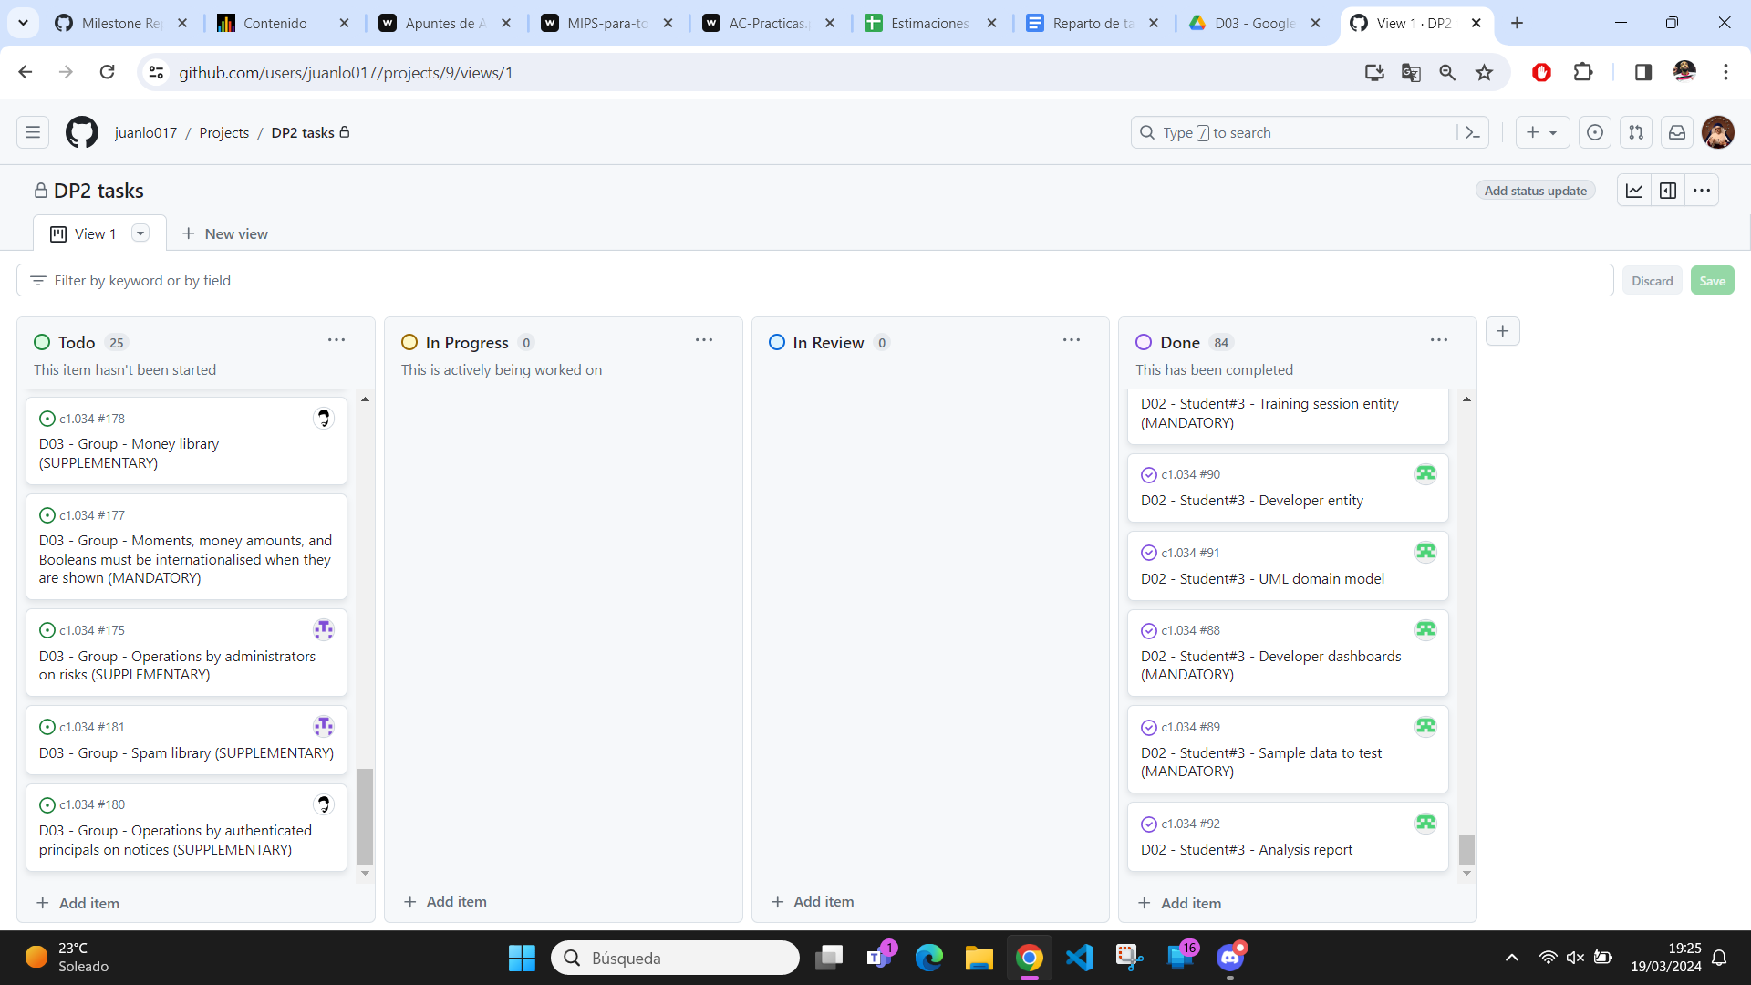

Reparto de tareas y creación de Issues en Github - 19/03/2024

### Presupuesto

| **Rol** | **Horas estimadas** | **Coste de personal estimado** |
| --- | --- | --- |
| Analyst |  |  |
| Developer |  |  |
| Tester |  |  |
| Manager |  |  |
| Operator |  |  |
|  |  |  |
| **Coste de personal total estimado** | |  |

| **Miembro** | **Amortización mensual** |
| --- | --- |
| Blanco Mora, David | 11,42 € |
| Castro Vázquez, José Ignacio | 11,42 € |
| del Junco Obregón, Juan | 20,33 € |
| López Quiros, Juan | 20,5 € |
| Mejías Buitrago, Pablo | 31,08 € |
|  |  |
| **Coste de amortización total estimado** | **94,75 €** |

**Coste total estimado:**

## 

## Progress

### Conflictos

| **Conflicto** | **Solución aplicada** |
| --- | --- |
| Fórmula del rendimiento | Hemos decidido cambiar la fórmula de rendimiento por un sistema totalmente distinto, el cuál se explica en el siguiente apartado. |

### **Conflicto con el rendimiento**

En el Chartering report diseñamos una fórmula del rendimiento, la cuál nos fue efectiva y nos dio un resultado lógico de rendimiento en el primer entregable.

Sin embargo, tras realizar este entregable y aplicar la fórmula de rendimiento, nos dimos cuenta de que no tenía mucho sentido, y era muy irreal, debido a que al hacer el cálculo, una persona que hacía 7 líneas de código, tenía más nota que una que hacía 200 líneas.

Este suceso se debe a que la fórmula consistía en la división de la desviación de puntos de historia entre la desviación de tiempo, a lo que luego se le sumaba las líneas de código realizadas, por lo que la fórmula pierde sentido en un proyecto de este calibre, donde a partir del segundo entregable ya se realizan una gran cantidad de líneas de código.

Con todo esto, y queriendo tener un indicador de rendimiento lógico, hemos decidido crear un nuevo sistema de cálculo de rendimiento que conste del cumplimiento de requisitos.

El rendimiento se representará sintácticamente de esta manera:

* 0 - 4 puntos → Pésimo rendimiento.
* 4 - 5 puntos → Mal rendimiento.
* 5 - 6 puntos → Rendimiento mejorable.
* 6 - 8 puntos → Buen rendimiento.
* 8 - 9 puntos → Muy buen rendimiento.
* 9 - 10 puntos → Excelente rendimiento.

Teniendo esto ya en cuenta, ahora vamos a explicar qué requisitos se tienen que cumplir para ir consiguiendo puntos:

#### Parte 1 → 4 puntos máx. Tareas realizadas tanto grupales como individuales.

1. No ha realizado ninguna tarea ni obligatoria ni opcional → 0 puntos.
2. Realiza sólo las tareas obligatorias individuales → 1 punto.
3. Realiza las tareas obligatorias tanto individuales como grupales → 2 puntos.
4. Realiza todas las tareas menos 2 o menos opcionales → 3 puntos.
5. Realiza todas las tareas → 4 puntos.

El cumplimiento de la condición 1, significaría un 0 absoluto en rendimiento sin acceso al resto de partes del cálculo de rendimiento.

#### Parte 2A → 4 puntos máx. Desv. de tiempo de tareas grupales e individuales

Esta parte sólo cuenta en caso de que se haya cumplido la condición 5 de las parte 1:

1. Realiza todas las tareas pero más tarde del tiempo estimado → 0 puntos.
2. Realiza 2 o menos tareas más tarde del tiempo estimado → 1 punto.
3. Realiza todas las tareas dentro del tiempo estimado pero al límite, siendo el límite, el tardar lo mismo que lo estimado con anterioridad → 2 puntos.
4. Tarda menos que el tiempo estimado en todas las tareas menos en una que se haga al límite. → 3 puntos.
5. Tarda menos que el tiempo estimado en todas las tareas → 4 puntos.

#### Parte 2B → 1 puntos máx.

Esta parte sólo cuenta para los que no hayan cumplido ni la condición 5 ni la condición 4 de la parte 1 :

1. Si no se ha cumplido la condición 3 de la parte 1:
   1. Si todas las tareas realizadas se han realizado dentro del tiempo estimado, incluyendo límite → 1 punto.
   2. Si no están todas dentro del tiempo estimado, incluyendo límite → 0.5 puntos.
   3. Si ninguna lo está → 0 puntos.
2. Si se ha cumplido la condición 3 de la parte 1:
   1. Si todas las tareas realizadas están dentro del tiempo estimado, incluyendo límite → 1 punto.
   2. Si no están todas dentro del tiempo estimado, incluyendo límite → 0.5 puntos.
   3. Si ninguna lo está → 0 puntos.

#### Parte 2C → 2 puntos máx.

Esta parte sólo cuenta si no has cumplido la condición 5, pero si has cumplido la condición 4 de la parte 1:

1. Si todas las tareas realizadas están dentro del tiempo estimado, incluyendo límite → 2 puntos.
2. Si no están todas dentro del tiempo estimado, incluyendo límite → 1 punto.
3. Si ninguna lo está → 0.5 puntos.

#### Parte 3A → 2 puntos máx. Líneas de código GRUPALES

Esta parte se cuenta para los miembros que han realizado más de 50 líneas de código en las tareas grupales, las tareas individuales no cuentan:

1. Se cuentan las líneas de código grupales de cada miembro, y se descartan los miembros que no lleguen a las 50 líneas de código.
2. Cuando se tienen las líneas de los miembros válidos, se hace la media de estas.
3. Cuando se tiene la media se tienen en cuenta las siguientes dos condiciones para puntuar:
   1. El miembro hace 50 líneas de código menos que la media → 1 punto.
   2. El miembro hace menos de 50 líneas de código menos que la media o más que la media → 2 puntos.

#### Parte 3B → 2 puntos máx. Puntos de historia documentación GRUPALES

Esta parte se cuenta para los miembros que no hayan llegado al mínimo de 50 líneas de código en las tareas grupales. En este apartado se tendrá en cuenta las tareas de documentación, o mejor, las tareas que no sean de código grupales:

1. Se calcula el total de los puntos de historia realizados por un miembro en las tareas grupales. En caso de que alguna tarea la haya hecho con algún miembro, se dividirá los puntos de historia de esa tarea entre los miembros participantes de esa tarea.
2. Tras esto, estás son las dos condiciones a tener en cuenta para puntuar:
   1. Si las tareas realizadas tienen un sumatorio total de estimación de puntos de historia menor o igual que 3 → 1 punto.
   2. Si las tareas realizadas tienen un sumatorio total de estimación de puntos de historia mayor que 3 → 2 puntos.

Y estos serían los requisitos y condiciones para el nuevo cálculo de nuestro rendimiento. Para mostrar el cambio que ha conllevado este nuevo método, vamos a mostrar la comparación de los rendimientos calculados en el entregable 1 con la antigua fórmula, y los nuevos rendimientos resultantes con el nuevo método.

### Registro de progreso - Entregable 1

| **Miembro** | **Rendimiento fórmula anterior** | **Valoración anterior** | **Rendimiento fórmula actual** | **Valoración actual** |
| --- | --- | --- | --- | --- |
| David Blanco Mora | 8,33 | Bueno | 7 | Buen rendimiento |
| Jose Ignacio Castro Vázquez | 8,17 | Bueno | 6 | Buen rendimiento |
| Juan del Junco Obregón | 8,45 | Bueno | 8 | Muy buen rendimiento |
| Juan López Quirós | 8,17 | Bueno | 7 | Buen rendimiento |
| Pablo Mejías Buitrago | 8,57 | Bueno | 8 | Muy buen rendimiento |
|  |  |  |  |  |
| **Rendimiento medio** | 8,33 | Bueno | 7,2 | Buen rendimiento |

### Registro de progreso - Entregable 2

| **Miembro** | **Rendimiento** | **Valoración** | **Incentivo** |
| --- | --- | --- | --- |
| David Blanco Mora | 9 | Excelente rendimiento | - |
| Jose Ignacio Castro Vázquez | 8 | Muy buen rendimiento | - |
| Juan del Junco Obregón | 7 | Buen rendimiento | - |
| Juan López Quirós | 7 | Buen rendimiento | - |
| Pablo Mejías Buitrago | 7 | Buen rendimiento | - |

**Rendimiento medio: 7,6**

### Desviación de costes

| **Rol** | **Horas** | **Coste de personal** |
| --- | --- | --- |
| Analyst | 4,51h | 129,53€ |
| Developer | 4,03h | 52,96€ |
| Tester | 2,75h | 63,88€ |
| Operator | 0,5h | 10,50€ |
| Manager | 1,5h | 58,79€ |
|  |  |  |
| **Coste de personal total** | | **315,66€** |

| **Miembro** | **Amortización mensual** |
| --- | --- |
| Blanco Mora, David | 11,42 € |
| Castro Vázquez, José Ignacio | 11,42 € |
| del Junco Obregón, Juan | 20,33 € |
| López Quiros, Juan | 20,5 € |
| Mejías Buitrago, Pablo | 31,08 € |
|  |  |
| **Coste de amortización total estimado** | **94,75 €** |

**Coste total real: 410,41€**

**Desviación total: -99,60€**

### 

### 

### 

### 

### 

### 

### **Conclusiones**

La conclusión final es que a pesar del imprevisto con el rendimiento, luego no ha habido más problemas ni conflictos que no hayan sido resueltos gracias a los consejos del profesor de laboratorio, como de las explicaciones del foro.

# Bibliografía

Intencionalmente en blanco.